8 ноября во 2 классе заведующая школьной библиотекой Пчёлкина Татьяна Васильевна провела внеклассное мероприятие «Сказочная викторина».
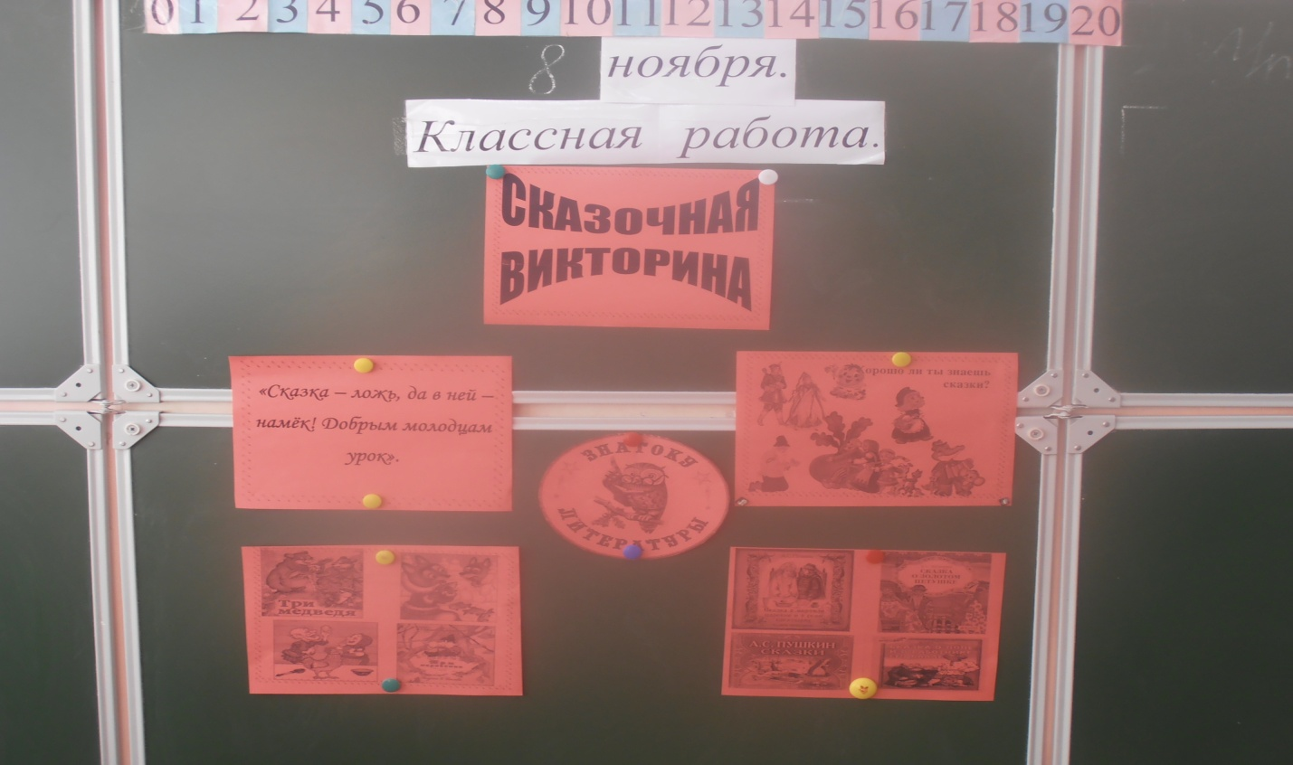
Цель: повторить и систематизировать знания о сказках.
Задачи:
- развитие речи, мышления, воображения; умения отвечать на вопросы;
- воспитание любви к сказкам;
- формирование читательского интереса.
"Сказка – ложь, да в ней намек,
добрым молодцам урок".

Сказки любят все дети: они живут и радуют своих читателей, учат уважать честных, трудолюбивых, бескорыстных и мужественных людей, любить и ценить настоящую красоту.
Ребята отлично справились с заданиями, правильно отвечали на вопросы, были активны и любознательны.
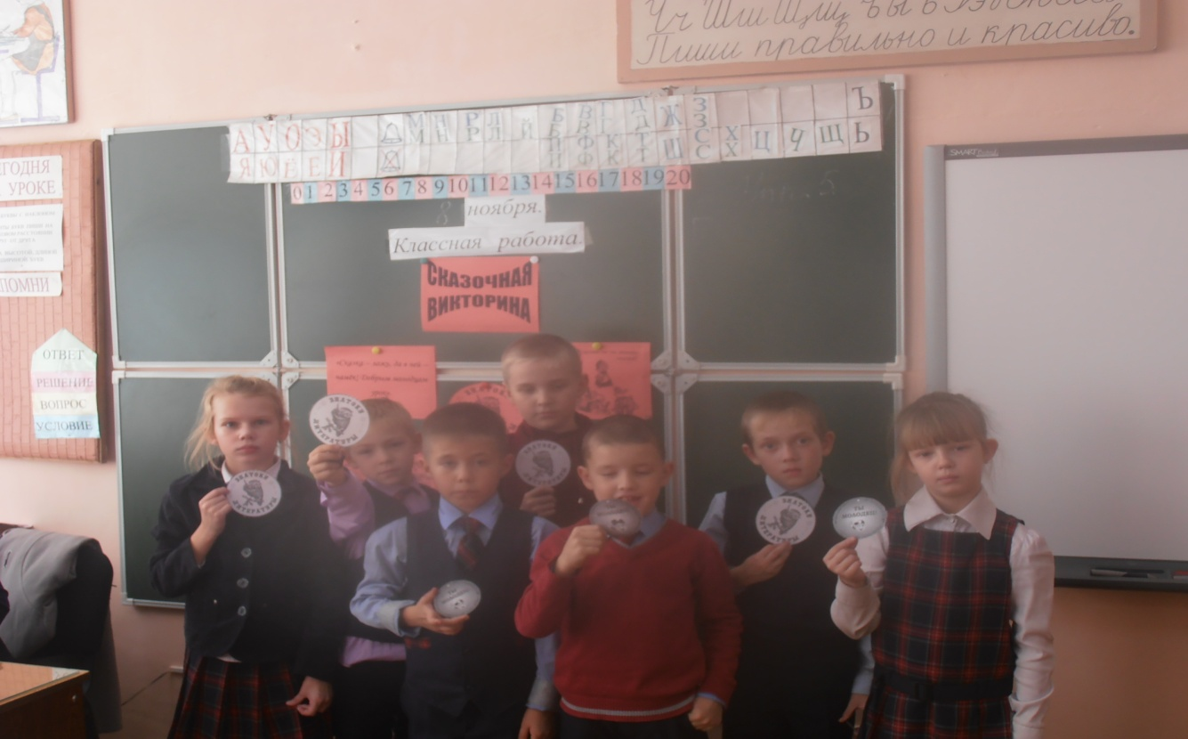
По итогам «Сказочной викторины» лучшие участники получили медали.
Сказки гуляют по свету,
Ночь, запрягая в карету.
Сказки живут на полянах,
Бродят на зорьке в туманах…
Мир, озарив чудесами,
Сказки летят над лесами,
На подоконник садятся,
В окна, как в речки, глядятся…
Сказки со мною повсюду,
Их никогда не забуду.
Пусть Зло на проделки хитро,
Но все ж побеждает Добро.

